**KESEIMBANGAN ANTARA EKONOMI, KEBERLANJUTAN LINGKUNGAN, DAN MASYARAKAT ADAT**

**Rizka Jafar1, Wayrohi Meilvidiri,2**

1Universitas Islam Negeri Alauddin Makassar

2Universitas Musamus Merauke

**ABSTRAK**

Model environmental kuznet curve (EKC) digunakan dalam artikel ini untuk melihat keterkaitan antara pertumbuhan ekonomi, masyarakat, serta degradasi lingkungan di Papua menggunakan *turning point model* untuk melihat titik balik model EKC. Hasil analisis statistik menunjukan pada periode 2001-2019 membentuk pola N-*shape curve* EKC, di mana peningkatan pendapatan masyarakat dan pertumbuhan ekonomi menyebabkan peningkatan emisi dan degradasi lingkungan. Analisis *turning point* yakni terjadinya proses perbaikan lingkungan yang ditandai dengan penurunan emisi berada pada point 0.2695467. Kajian literatur terkait masyarakat adat dan pemanfaatan dan pengelolaan hutan adat menemukan bahwa masyarakat adat cenderung terabaikan oleh pemerintah dan jarang dilibatkan dalam setiap pengambilan keputusan dan proses pembangunan, sehingga sering terjadi konflik sosial-agraria antara masyarakat adat, korporasi serta pemerintah.

*Kata kunci:* *environmental kuznets curve, masyrakat adat, turning point*

**ABSTRACT**

The environmental kuznet curve (EKC) model was used in this article to reveal the relationship between economic growth, society, and environmental degradation in Papua, as well as the turning point model figure out the turning point of the EKC model. The results of statistical analysis indicates that in the 2001-2019 period, the EKC N-shape curve was formed, where an increase in community income and economic growth led to emissions rising and environmental degradation. The turning point analysis was showed in an environmental improvement process marked by a reduction in emissions at 0.2695467 point. A literature review related to indigenous peoples and the use and management of customary forests found that indigenous peoples tend to be neglected by the government and are rarely involved in every decision-making and development process, therefore social-agrarian conflicts often occur between indigenous peoples, corporations and the government.

*Keywords: environmental kuznets curve, indigenous people, turning point*

**PENDAHULUAN**

Artikel ini menghubungkan antara ekonomi, lingkungan dan masyarakat dalam konsep pembangunan berkelanjutan. Model berfokus pada hubungan antara pertumbuhan yang dicerminkan oleh kesejahteraan masyarakat yang diukur dengan pendapatan perkapita serta degradasi lingkungan yang diukur dengan emisi karbon akibat alih fungsi lahan hutan atau deforestasi. Sejauhmana lingkungan mampu menambah kesejahteraan masyarakat; serta apakah peningkatan kesejahteraan masyarakat akan menyebabkan degradasi lingkungan atau sebaliknya dengan menggunakan *model Environmental Kuznet Curve* (EKC). Artikel ini juga melihat bagaimana keterlibatan masyarakat adat dalam aktivitas ekonomi dan lingkungan.

Masyarakat memiliki peranan dan andil yang besar dalam mengintegrasikan keberlanjutan ekonomi, lingkungan dan sosial-budaya sebagai proses memenuhi kebutuhan untuk kelangsungan dan peningkatkan kualitas hidup dengan untuk memaksimalkan pendapatan. Keberlanjutan lingkungan guna menjaga elastisitas dan keseimbangan lingkungan, sedangkan keberlanjutan sosial untuk menjaga stabilitas sistem sosial-budaya masyarakat. Masyarakat adat dalam perspektif UN sebagai spektrum kelompok sosial yang memiliki sebuah identitas sosial dan kultural yang dapat dibedakan dari masyarakat dominan, yang membuat mereka tidak diuntungkan dalam proses pembangunan (masyarakat adat minoritas, kelompok adat, dan pembagian etnis). Berdasarkan UU No. 21 Tahun 2001 tentang Otonomi Khusus Papua, menggunakan istilah masyarakat adat, masyarakat hukum adat, dan atau Orang Asli Papua. Pada umumnya masyarakat adat tergolong pada kategori miskin, dan tidak memiliki aset dan pendapatan yang hanya mengandalkan alam/hutan sebagai sumber penghidupan. Jason Paiement dalam Mowforth (2014) menggambarkan masyarakat adat sebagai penduduk termiskin dan paling dikecualikan di dunia, menderita ketidakadilan dan diskriminasi dalam hal hak dasar dan akses ke layanan penting untuk menjalani kehidupan yang memuaskan. Artikel 32 PBB tentang hak masyarakat adat mengungkapkan: masyarakat adat memiliki hak untuk menentukan dan mengembangkan prioritas dan strategi untuk pengembangan atau penggunaan tanah atau wilayah mereka dan sumber daya lainnya. Korporasi harus berkonsultasi dan bekerja sama dengan itikad baik dengan pemerintah dan melalui lembaga masyarakat adat dalam rangka untuk mendapatkan informasi dan persetujuan untuk setiap proyek yang mempengaruhi tanah adat terutama sehubungan dengan pemanfaatan atau eksploitasi serta pengembangan sumber daya mineral, air dan lainnya.

Von Thunen mengembangkan *land rent theory* mengenai perubahan penggunaan lahan dan tutupan lahan, bagaimana pola spasial dan alokasi penggunaan lahan yang akan menghasilkan potensi sewa atau nilai maksimum (maksimalisasi profit). Maka dari itu, eksploitasi sumber daya alam oleh pemerintah untuk mengejar tingkat pertumbuhan ekonomi yang tinggi juga harus memberikan banyak pilihan dan kesempatan peningkatan kualitas hidup bagi masyarakat. Namun, kebijakan pemerintah dalam eksploitasi sumber daya kepada investor tidak melibatkan masyarakat adat dalam pengambilan keputusan. Tidak adanya pengakuan dari pemerintah atas hak-hak dan hukum masyarakat adat dalam pengelolaan, penguasaan dan perizinan hutan dan lahan adat (hak penguasaan hutan, hutan tanaman industri, perkebunan dan pertambangan) berakhir pada deforestasi dan konflik sosial. Konflik sosial-lingkungan sebagai dampak dari pengelolaan barang publik atas penggunaan, akses, dan kerja sumber daya alam dan jasa lingkungan. Di satu sisi, membawa modernitas pertumbuhan sedangkan di sisi lain didukung oleh sistem nilai budaya masyarakat.

Cuadra, Cropper and Griffiths dalam Vidyaratne (2019) menyimpulkan bahwa kegagalan pasar merupakan akar masalah deforestasi di negara berkembang, karena kurangnya legalitas hak kepemilikan atas tanah, private cost deforestasi secara efektif nol serta tidak memiliki insentif untuk membuat keputusan penggunaan lahan yang efisien. Masyarakat adat umumnya miskin dan mereka dituntut untuk mempertahankan cara hidup tradisional di wilayah adat yang telah dibuat produktif secara ekonomi melalui ekspansi perkebunan dan ekstraksi mineral, minyak dan gas, serta perluasan pemukiman yang membuat wilayah tradisional masyarakat adat secara bertahap terancam oleh masyarakat umum. Laju deforestasi menyebabkan ketergantungan masyarakat adat terhadap hutan semakin berkurang sebaliknya wilayah adat yang dilindungi akan mengurangi deforestasi dan degradasi hutan.

Pearson, Brown, Murray, & Sidman (2017) menemukan bahwa emisi dari degradasi hutan tropis mencakup seperempat emisi gabungan dari degradasi dan deforestasi. Resistensi masyarakat adat untuk mencegah emisi karbon serta mengurangi emisi gas rumah kaca akibat deforestasi. Di sisi lain, sulit untuk mengukur nilai ekonomi dan budaya dari hutan yang dipertahankan dan atau bagaimana memberikan kompensasi kepada individu dan masyarakat adat atas kesempatan yang hilang untuk pekerjaan hutan mereka. Dalam perspektif mikroekonomi, degradasi lingkungan yaitu *external cost* untuk semua pihak yang terkena dampak dari aktivitas ekonomi. Selama aktivitas degradasi lingkungan masih positif, sebagian pihak akan memperoleh keuntungan bersih, dan sebagian lagi akan menanggung biaya bersih. Aktivitas ini efisien secara sosial jika pihak yang dirugikan memperoleh kompensasi. Jika, *marginal social cost* lebih besar dari *marginal social benefit* maka solusi terbaik yaitu dengan penerapan pajak, serta menciptakan pasar yang lebih baik melalui kebijakan/regulasi pemerintah, korporasi, dan melibatkan masyarakat adat. Di lain pihak, ekonomi arus utamamenganggap perlindungan lingkungan sebagai masalah menemukan "harga yang tepat" untuk preferensi lingkungan.

*Trade-off* antara ekonomi, lingkungan dan masyarakat menjadi sesuatu yang dilematis, *the forest transition theory* (FTT, ∪-*Shape*) menggunakan pendekatan temporal dalam perspektif ekologi mengenai tren antara pertumbuhan ekonomi dan tutupan hutan, bahwa pembangunan ekonomi awalnya menyebabkan old-growth forests menurun tetapi kemudian tahap yang lebih tinggi dari pertumbuhan ekonomi menstabilkan hilangnya hutan dan akhirnya menyebabkan reboisasi (Klooster, 2003 dan Ametepeh, 2019). Berbeda dengan konsep *Environmental Kuznet Curve* (EKC), pada tahap awal pertumbuhan ketika tingkat pendapatan relatif rendah, peningkatan pendapatan perkapita akan mempercepat laju degradasi lingkungan. Namun seiring dengan meningkatnya pertumbuhan ekonomi atau pendapatan, pada titik tertentu tren berbalik, degradasi lingkungan akan menurun melalui internalisasi yang mengarah pada perbaikan lingkungan (EKC ∩-*Shape* atau N-*Shape*; López, 1994; Stern, 2004).

Untuk menciptakan keseimbangan antara pertumbuhan ekonomi dan degradasi lingkungan, maka kebijakan pemerintah harus mengarah pada konservasi lingkungan melalui susunan sewa lahan, bagaimana meratakan dan/atau bagaimana pergeseran kurva pada titik balik antara pendapatan per kapita yang rendah dan/atau tingkat deforestasi yang lebih rendah dan penciptaan kesejahteraan serta keadilan sosial khususnya bagi masyarakat adat (Motel et al., 2009). Tozzi (2011) dan Shapiro (2016) menyampaikan *bahwa cost-benefit analysis* menjadi alat analisis rasional dan komprehensif pengambilan keputusan pemerintah dalam proses regulasi kebijakan publik.

**METODOLOGI**

Penggunaan sumber daya dalam kegiatan ekonomi menyiratkan pencemaran lingkungan, dalam kasus deforestasi di Papua, penggunaan model regresi *environmental kuznet curve*:

Ln(E⁄P)= δ+ δ_1 ln(PDRB⁄P) + 〖δ_2 (ln(PDRB⁄P))〗^2 + ε ……………… (1)

Titik balik pendapatan, di mana emisi atau konsentrasi maksimal yaitu:

τ =exp ((-δ_1)⁄((2δ_2))) ……………………… (2)

Di mana E adalah emisi karbon akibat deforestasi, P adalah populasi atau jumlah penduduk (Papua dan Bukan Papua), PDRB/P merupakan pendapatan perkapita (produk domestik regional bruto dibagi jumlah penduduk), δ adalah konstanta, ln menunjukkan logaritma natural, exp adalah fungsi exponensial.

**DISKUSI**

Jumlah penduduk Papua pada tahun 2019 sejumlah 3.435.430 jiwa atau bertambah sekitar 653.285 jiwa dari survei penduduk 2010 dengan komposisi penduduk Papua terdiri dari Orang Asli Papua sebanyak 2.123.436 jiwa dan Bukan Papua sebanyak 658.709 jiwa. Dengan komposisi penduduk per kabupaten terlihat pada chart 1. Jim Elmslie (2017) memprediksi populasi Orang Asli Papua akan berkurang 15% - 20% di tahun 2020 dengan jumlah OAP ± 1.698.749 jiwa di tahun 2020 (estimasi -20%) sedangkan Wally memprediksi akan turun 15% menjadi ± 1.804.921 jiwa di tahun 2025.

Gambar 1. Keturunan Etnis Orang Papua dan Bukan Papua Berdasarkan Kabupaten

Sumber: *Indonesia’s West Papua: Settlers Dominate Coastal Regions, Highlands Still Overwhelmingly Papuan*, 2017

Kawasan hutan Papua ± 7,596,862 ha atau 25% dari luas hutan Indonesia 30.387.449 ha yang di mana dalam kawasan tersebut berada dalam wilayah adat masyarakat Papua. Wilayah adat yang teregistrasi pada badan registrasi wilayah adat terlihat pada gambar 1, di mana terdapat 8 wilayah adat. Wilayah-wilayah adat ini digunakan untuk mengelompokkan suku-suku di Papua.

Gambar 2. Teritori Asli Papua

1. Kerema, teregistrasi
2. Dadat, teregistrasi
3. Rumbuay, teregistrasi
4. O’ukul Mustafak, teregistrasi 5.102,87 Ha
5. O’ukul Asolokobal, teregistrasai 9.042,42 Ha
6. Yei I’man’, teregistrasi 704.780,98 Ha
7. Kaiburse, teregistrasi 12.112,74 Ha
8. Onggari, teregistrasi 16.678,52 Ha

Sumber: Badan Registrasi Wilayah Adat

<https://brwa.or.id/sig/>

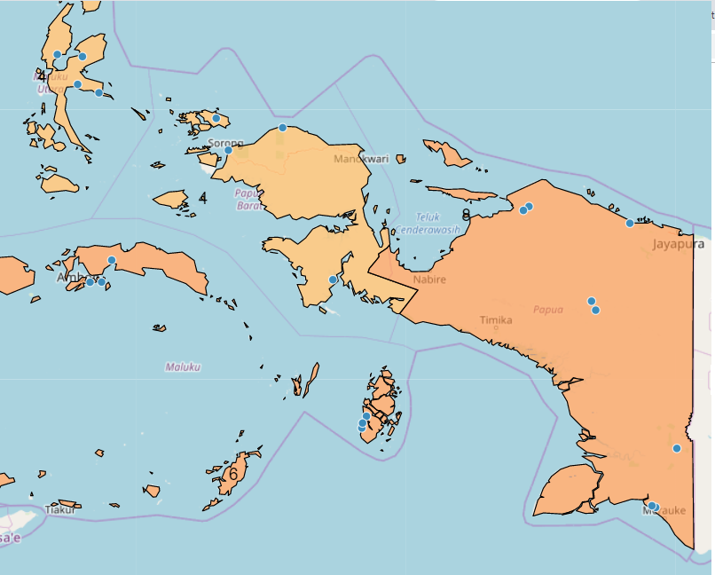

1

2

3

4

5

6

7

8

Otonomi Khusus yang diberikan kepada Papua berujung pada lemahnya legalitas wilayah adat dan akses pemanfaatan hutan oleh masyarakat adat. Program reforma agraria sebagai kebijakan pengadaan tanah yang objek lahannya bersumber dari kawasan hutan hanya menguntungkan korporasi. Izin pemanfaatan hutan masyarakat oleh korporasi menyebabkan eksploitasi kekayaan hutan Papua dan terjadi konflik agraria dan sosial masyarakat adat dengan korporasi terkait pengelolaan hutan yang menyebabkan masyarakat adat tidak memiliki akses lagi terhadap hutan adat.

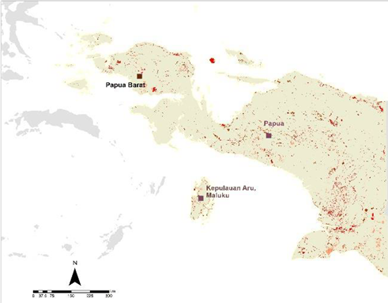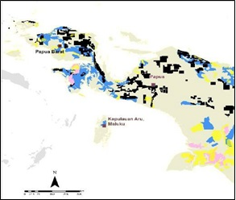

Gambar 3. Penguasaan lahan di Bioregion Papua melalui izin penggunaan hutan dan lahan

Gambar 4. Deforestasi pada Bioregion Papua Tahun 2000-2018

Sumber: *Forest Watch Indonesia* (Konsesi perusahaan)

Sumber*:* *Forest Watch Indonesia (FWI)*

Gambar 3 memperlihatkan penguasaan lahan/konsesi korporasi di bioregion Papua berdasarkan izin pemanfaatan hutan dan lahan. Wilayah berwarna biru menunjukkan hutan produksi sebesar 15%; daerah hitam merupakan wilayah tambang sebesar 13%; wilayah berwarna merah muda merupakan hutan tanaman industri sebesar 3% dan wilayah kuning merupakan lahan perkebunan kelapa sawit sebesar 7,5%

Gambar 5. Tingkat Deforestation pada Bioregion Papua

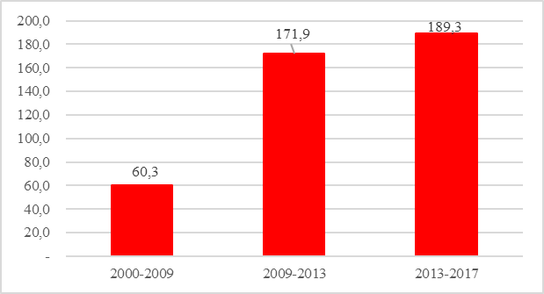

Sumber: Papua Dalam Angka; *Indonesian National Carbon Accounting System* - Kementerian Lingkungan Hidup dan Kehutanan

Gambar 4 dan 5 menunjukkan deforestasi selama kurun waktu 2000-2017. Hasil analisis Forest Watch Indonesia di tahun 2014, total luas hutan alam di bioregion Papua sebesar 83% dari luas daratan. Deforestasi pada hutan Papua pada rentang waktu tersebut, menyebabkan luas hutan alam Papua berkurang 5%, menjadi 81% dari luas daratan. Untuk wilayah transmigrasi memperoleh izin pelepasan kawasan hutan seluas 90.605,9 ha, sebanyak 32 surat keputusan dan jumlah surat keputusan pelepasan kawasan hutan untuk perkebunan serta 88 surat keputusan dengan luas wilayah 924.490,09 ha dengan total luas lahan yang beralih fungsi yaitu 1.015.095,99 ha (Lembar Fakta: Deforestasi dari masa ke masa di Tanah Papua).

Gambar 6 memperlihatkan pendapatan regional daerah Papua, perubahan luasan hutan dan lahan gambut, serta emisi gas rumah kaca akibat deforestasi. Berdasarkan gambar, total emisi gas rumah kaca dan perubahan luasan hutan dan lahan gambut lebih tinggi dari pada pendapatan daerah Papua. Sedangkan pada Gambar 7 memperlihatkan provisi sumber daya hutan dan dana reboisasi Papua pada tahun 2000-2018. Kemudian pada tahun 2013-2015 peningkatan PDRB dan dana reboisasi sejalan dengan peningkatan provisi sumber daya hutan, namun di tahun 2016-2018 kembali mengalami penurunan.

Gambar 6. PDRB, Emisi Gas Rumah Kaca Tahunan dan Perubahan Luas Hutan dan Lahan Gambut Tahunan Periode 2000-2018

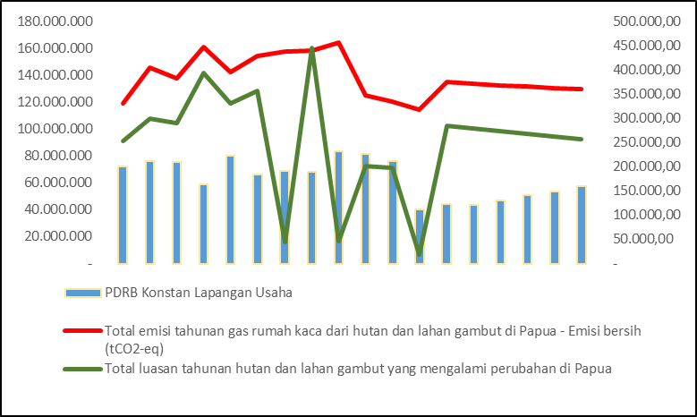

Sumber: Papua Dalam Angka; *Indonesian National Carbon Accounting System* - Kementerian Lingkungan Hidup dan Kehutanan

Gambar 7. Penyediaan Sumber Daya Hutan dan Dana Reboisasi Papua Tahun 2000-2018

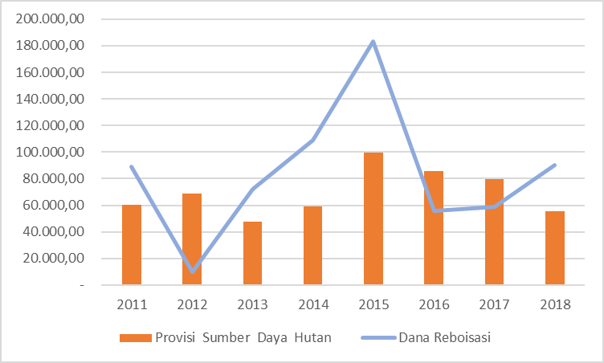

Sumber: Papua Dalam Angka; *Indonesian National Carbon Accounting System*-Kementerian Lingkungan Hidup dan Kehutanan

Bantuan dan kompensasi yang diberikan oleh korporasi dari ijin perkebunan, pertambangan dan hak pengusahaan hutan yang diberikan oleh pemerintah dinilai tidak sebanding antara manfaat yang diperoleh korporasi dengan kerugian yang ditanggung masyarakat adat. Selain itu, pemberian ijin dan hak pengusahaan hutan juga berpotensi memperluas terjadinya deforestasi dan degradasi hutan. Kondisi ini memicu konflik sosial antara masyarakat adat, pemerintah dan korporasi, dalam beberapa tahun terakhir setidaknya terdapat beberapa konflik sosial-agraria seperti: (1) Suku Malind dengan proyek Merauke *Integrated Food and Energy Estate* (MIFEE). Aksi oleh Aliansi Mahasiswa Papua Selatan Peduli HAM, menolak program MIFEE yang merampas tanah dan hutan adat (± 1,2 juta hektar) di Papua Selatan dan meminta pemerintah menghentikan ijin perusahaan yang melanggar HAM dan merusak hutan; (2) Prjuangan hak ulayat suku Yerisiam, Distrik Yaur, Kabupaten Nabire. Aksi protes meminta pemerintah menghentikan perampasan tanah adat dan mendesak pemerintah mencabut ijin usaha tambang di wilayah adat Yerisiam, yang dilakukan tanpa konsultasi dengan masyarakat; (3) Perjuangan Masyarakat Adat Yimnawai Gir di Arso, Kabupaten Keerom. Aksi protes dan demonstrasi oleh dewan adat dan pemuda setempat di lokasi pabrik perusahaan perkebunan kelapa sawit; (4) Kekerasan dan perampasan atas Hak Masyarakat Adat Walani, Mee, dan Moi di Teluk Wondama; melalui Dewan Perwakilan Masyarakat Adat (DPMA) Wondama dan terkait pembalakan hutan produksi, pembukaan perkebunan dan tambang; dan (5) Front aksi Masyarakat Adat Independen (MAI) Timika, terdiri dari perwakilan masyarakat adat Kamoro dan Amungme, korban perusahaan pertambangan. (Walhi, 2017 dan Komisi Nasional Hak Asasi Manusia Republik Indonesia, 2016).

**Analisis Kurva Lingkungan Kuznet**

**Uji Stasioner Data**

Semua variabel dalam model melalui proses uji stationer data.

Tabel 1. Hasil *Augmented Dickey-Fuller at LEVEL*

|  |  |  |  |  |  |
| --- | --- | --- | --- | --- | --- |
| **Variable** | **ADF**  **t-Statistik** | **McKinnon Critical value** | | | **Description** |
| **1%** | **5%** | **10%** |
| Emisi/  Populasi | -3.136108 | -4.66788 | -4.66788 | -3.31034 | *Non-Stasionary* |
| GDRP/Populasi | -2.369569 | -4.57155 | -3.69081 | -3.28690 | *Non-Stasionary* |
| (GDRP/Populasi)2 | -2.369569 | -4.57155 | -3.69081 | -3.28690 | *Non-Stasionary* |

ADF t-statistik > t-critical MacKinnon = Non-Stasionary

ADF t-statistik < t-critical MacKinnon = Stasionary

Hasil analisis statistik variabel pada tingkat Level, diperoleh variabel tidak stasioner pada tingkat level, McKinnon critical value 1%, 5% dan 10%. Karena variabel pada tingkat level *non-stasionary* maka perlu dilakukan uji derajat integrase pada *first difference*, hasilnya semua variabel lolos dari uji akar unit *first difference*.

Tabel 2. Derajat *Test Integrase First Difference*

|  |  |  |  |  |  |
| --- | --- | --- | --- | --- | --- |
| **Variable** | **ADF**  **t-statistic** | **McKinnon Critical value** | | | **Description** |
| **1%** | **5%** | **10%** |
| Emisi/Populasi | -3.86372 | -4.61620 | -3.71048 | -3.29779 | Stasioner 5% dan 10% |
| GDRB/ Populasi | -5.36703 | -4.61620 | -3.71048 | -3.29779 | Stasioner |
| (GDRB/ Populasi)2 | -5.38337 | -4.61620 | -3.71048 | -3.29779 | Stasioner |

ADF t-statistik > t-critical MacKinnon = Non-stasionary

ADF t-statistik < t-critical MacKinnon = Stasionary

Menggunakan model EKC persamaan 1 untuk mengetahui kemungkinan Akan terjadinya keseimbangan jangka panjang pada variabel yang diamati maka dilakukan uji kointegrasi (*cointegration test*) serta pengaruh variabel terhadap degradasi lingkungan. Hasil analisis sebesar 72,55% variabel yang dipilih mampu menjelaskan degradasi lingkungan yang terjadi di Papua pada persamaan sebagai berikut:

Emisi/Populasi = -2.70552682382 + 2.53443812813*PDRB/Populasi –

0.966594894307*(PDRB/Populasi)2

Dari hasil estimasi tersebut maka dibuat variabel residual, kemudian dilakukan lagi uji derajat integrasi, hasil *Augmented Dickey Fuller* pada persamaan residual uji uni root residual pada Tabel 3.

Tabel 3. *Augmented Dickey-Fuller First difference* model EKC

|  |  |  |  |  |  |
| --- | --- | --- | --- | --- | --- |
| **Variable** | **ADF**  **t-statistic** | **McKinnon Critical value** | | | **Description** |
| **1%** | **5%** | **10%** |
| E | -4.255886 | -3.88675 | -3.05216 | -2.66659 | Stasionary |

ADF t-statistik > t-critical MacKinnon = Non-Stasionary

ADF t-statistik < t-critical MacKinnon = Stasionary

Tabel 3 memperlihatkan bahwa variabel residual sudah stasioner pada tingkat *first difference*, berarti ada indikasi bahwa variabel residual untuk data *first difference* dan panjang lag 3 sudah *stasioner* sehingga dapat disimpulkan bahwa terjadi kointegrasi diantara semua variabel yang disertakan dalam model. Hal ini menandakan bahwa dalam jangka panjang akan terjadi keseimbangan antara tingkat ekonomi, emisi dan masyarakat.

Gambar 8. Hasil Residual Persamaan 1

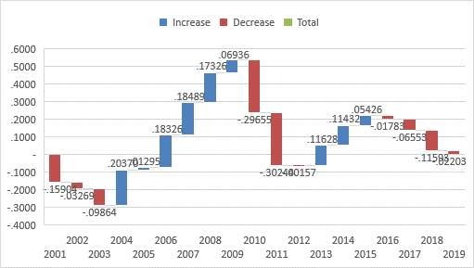

Hasil residual pPrsamaan 1 tergambar dalam Gambar 8. Gambar ini menunjukan hubungan antara pertumbuhan ekonomi, masyarakat, dan lingkungan di Papua yang membentuk EKC dengan pola U-s*hape*/∩-*shape curve* maupun N-*shape curve* antarwaktu dari tahun 2001-2019. Titik terendah U-*shape curve* berada pada tahun 2003 (-0.0986); dan 2012 (-0.0015) sedangkan titik balik maksimum berada pada tahun 2009 (0.0693); dan 2015 (0.05425). Titik balik pendapatan dengan model persamaan 2, di mana emisi atau konsentrasi maksimal yaitu 0.2695467.

τ = exp((-δ_1)⁄((2δ_2)))

τ = exp⁡(2.5344381⁄(2(-0.966594))

τ = 0,2695467

**Kesimpulan**

Analisis EKC antarwaktu dari tahun 2001-2019 di Papua menunjukan bahwa kesejahteraan dan degradasi lingkungan di Papua membentuk pola N-*shape curve* (U-*shape curve dan* atau ∩-*shape curve* pada beberapa periode dalam rentang waktu tersebut). Tingkat pendapatan sebagai tolak ukur kesejahteraan sejalan dengan tingkat pertumbuhan yang tinggi namun menyebabkan deforestasi dan degradasi lingkungan serta tingkat emisi karbon yang tinggi atau dapat kita katakan bahwa tingkat kesejahteraan tidak kompatibel dengan tingkat emisi karbon yang rendah sebaliknya pertumbuhan yang rendah dapat meningkatkan ketimpangan. Untuk menciptakan keseimbangan antara pertumbuhan ekonomi, masyarakat dan degradasi lingkungan yaitu dengan meratakan dan/atau menggeser kurva pada titik balik antara pendapatan per kapita yang tinggi dan/atau tingkat deforestasi yang lebih rendah, hasil statistik menunjukan titik balik pendapatan dimana konsentrasi maksimal emisi karbon Papua pada titik 0.2695467. Dalam mengintegrasikan lingkungan dan pembangunan, harus mempertimbangkan banyak aspek, khususnya kebijakan dan regulasi pemerintah yang harus mengarah pada penciptaan kesejahteraan dan keadilan sosial khususnya bagi masyarakat adat dan konservasi lingkungan melalui pelibatan masyarakat adat dalam setiap pengambilan keputusan terkait perizinan, dan pemanfaatan lahan/hutan masyarakat adat; kosep sewa lahan, agar orientasi pasar dan efisiensi dalam mengejar pertumbuhan mampu meminimalisir degradasi lingkungan dan menghindari konflik dengan masyarakat adat terkait dengan kepemilikan lahan/tanah adat sehingga keseimbangan antara pembangunan ekonomi, perlindungan lingkungan dan masyarakat adat dapat tercapai.

**REFERENSI**

A. S. Mather (2004) Forest transition theory and the reforesting of Scotland, Scottish Geographical Journal, 120:1-2, 83-98, DOI: 10.1080/00369220418737194

Ametepeh, Emmanuel. (2019). Forest Transition Theory – Pathways to Forest Sustainability. In Forest Transition Deficiency Syndrome. Springer VS, Weisbaden. doi.org/10.1007/978-3-658-25039-3_2

Ardiansyah, F; A.A., Marthen; N, Amalia. 2015. Forest and land-use governance in a decentralized Indonesia: A legal and policy review. DOI: 10.17528/cifor/005695

Badan Registrasi Wilayah Adat https://brwa.or.id/sig/

Catatan Akhir Tahun 2017. Perampasan Tanah, Kekerasan dan Deforestasi di Papua

Choumert, J., Motel, P. C., & Dakpo, H. K. (2013), Is the Environmental Kuznets Curve for deforestation a threatened theory? A meta-analysis of the literature, Ecological Economics, 90(2013), 19-28

De La Cuadra, Fernando. 2015. Indigenous people, socio-environmental conflict and post-development in latin America. DOI: 10.1590/1809-4422ASOCEx02V1822015en

Ei-Ashry, Mohammed T. 1993. Balancing economic development with environmental protection in developing and lesser developed countries DOI: 10.1080/1073161X.1993.10467115

Elmslie, Jim (2017). Indonesia’s West Papua: Settlers Dominate Coastal Regions, Highlands Still Overwhelmingly Papuan.

Forest Watch Indonesia (FWI) https://fwi.or.id

Indonesian National Carbon Accounting System https://incas.menlhk.go.id/id/

Joshi, Prathibha and Kris Beck. 2017. Environmental kuznets curve for deforestation: Evidence using GMM estimation for OECD and non-OECD regions. DOI: 10.3832/ifor2066-009.

Klooster, Dan. (2003). Forest Transition in Mexico: Institution and Forest ina Globalized Countryside. The Professional Geographer, 55(2), 227-237.

Komisi Nasional Hak Asasi Manusia Republik Indonesia. 2016. Konflik Agraria Masyarakat Hukum Adat Atas Wilayahnya di Kawasan Hutan. ISBN: 978-602-74201-2-0

Komisi Nasional Hak Asasi Manusia Republik Indonesia. 2016. Konflik Agraria Masyarakat Hukum Adat Atas Wilayahnya di Kawasan Hutan. 2016. ISBN : 978-602-74201-2-0. Ed. 1

Motel, P. C., Pirard, R., & Combes, J.-L. (2009), A methodology to estimate impacts of domestic policies on deforestation: Compensated Successful Efforts for “avoided deforestation” (REDD), Ecological Economics, 68(3), 680-691

Mowforth, Martin. (2014). Indigenous People and The Crisis Over Land and Resources.

Murthy, K. V.Bhanu and Gambhir, Sakshi. 2018. Analyzing environmental kuznets curve and pollution haven hypothesis in India in the context of domestic and global policy change DOI: 10.14453/aabfj.v12i2.9

Papua Dalam Angka https://papua.bps.go.id publication.html

Pearson, Brown, Murray, & Sidman (2017). Greenhouse Gas Emissions From Tropical Forest Degradation: An Underestimated Source. Carbon Balance and management 12(3). DOI 10.1186/s13021-017-0072-2

Punjab, Southern. 2013. Relationship between environment and sustainable economic development: a theoretical approach to environmental problems.

Shapiro (2016). Analysis and Public Policy: Successes, Failures and Directions for Reform. Edward Elgar Publishing. Cheltenham, UK + Northampton, MA, USA.

Stern, David I. The Rise and Fall of the Environmental Kuznets Curve. Rensselaer Polytechnic Institute, Troy, NY, USA. World Development Vol. 32, No. 8, pp. 1419–1439, 2004. Elsevier Ltd. doi:10.1016/j.worlddev.2004.03.004

Tozzi, J., 2011, OIRA’s formative years: the historical record of centralized regulatory review preceding OIRA’s founding. Administrative Law Review, 63, pp. 37-69.

United Nations Declaration on The Rights of Indigenous Peoples

UU No. 21 Tahun 2001 tentang Otonomi Khusus Papua

Vidyaratne, Herath. 2019. Balancing Economic Growth and Ecological Sustainability in Sri Lanka. DOI: 10.1177/0262728014561362

Walhi Papua, Pusaka, Jerat Papua, KPKC GKI di Tanah Papua, SKP KC Fransiskan Papua, SKP Keuskupan Agung Merauke. 2017. Catatan Akhir Tahun 2017: Perampasan Tanah, Kekerasan dan Deforestasi di Papua.

Yeo, In Young, dan Huang, Chengquan. 2013. Revisiting the forest transition theory with historical records and geospatial data: A case study from Mississippi (USA). DOI: 10.1016/j.landusepol.2012.09.017